МИНИСТЕРСТВО НАУКИ И ОБРАЗОВАНИЯ РФ
Федеральное государственное автономное
образовательное учреждение высшего образования
«Национальный исследовательский университет
ИТМО»

ФАКУЛЬТЕТ ПРОГРАММНОЙ ИНЖЕНЕРИИ И КОМПЬЮТЕРНОЙ ТЕХНИКИ

Курсовая работа. Часть №2
По дисциплине
Дискретная математика (базовый уровень)

Вариант №2

Выполнил:
Студент группы P3132
Малых Кирилл Романович
Проверил:
Поляков Владимир Иванович

г. Санкт-Петербург
2025 год
Содержание
1. Условие задачи 3
2. Решение поставленной задачи 4
2.1 Составление таблицы истинности 4
2.2 Минимизация системы булевых функций на картах Карно 5
2.3 Упрощение системы булевых функций 7
2.4 Синтез системы булевых функций 9

1. Условие задачи
Для синтеза многовыходных комбинационных схем необходимо выполнить следующие этапы:
1. Построить таблицу истинности системы булевых функций, отражающую закон функционирования комбинационной части операционного устройства, реализующего заданные операции.
2. Привести систему булевых функций к виду, дающему минимальную цену схемы, путем решения задач минимизации, факторизации и декомпозиции.
3. Построить комбинационные схемы, реализующие систему булевых функций на элементах различных базисов. Для каждой схемы определить цену по Квайну и задержку.
4. Провести анализ построенных схем для различных комбинаций входных сигналов.

№ | Операции | Число  переменных |  | Разрядность |  | Знаки | Доп  код | Фиксация переноса, заема, переполнения | Для операции деления формирование |  | Запрещенная нулевая комбинация
 |  | Входных | Выходных | A | B |  |  |  | Частного | Остатка | A | B
2 | C = |A-B| | 5 | 3 | 3 | 2 | - | - | - | - | - | - | -

2. Решение поставленной задачи

2.1 Составление таблицы истинности
A = (A₁ A₂ A₃) – 3-разрядное двоичное число (0-7 в 10-тичном представлении)
B = (B₁ B₂) – 2-разрядное двоичное число (0-3 в 10-тичном представлении)
C = (C₁ C₂ C₃) – 3-разрядный результат (0-7 в 10-тичном представлении)
A₁ | A₂ | A₃ | B₁ | B₂ | C₁ | C₂ | C₃ | Десятичное представление
0 | 0 | 0 | 0 | 0 | 0 | 0 | 0 | |0 - 0| = 0
0 | 0 | 0 | 0 | 1 | 0 | 0 | 1 | |0 - 1| = 1
0 | 0 | 0 | 1 | 0 | 0 | 1 | 0 | |0 - 2| = 2
0 | 0 | 0 | 1 | 1 | 0 | 1 | 1 | |0 - 3| = 3
0 | 0 | 1 | 0 | 0 | 0 | 0 | 1 | |1 - 0| = 1
0 | 0 | 1 | 0 | 1 | 0 | 0 | 0 | |1 - 1| = 0
0 | 0 | 1 | 1 | 0 | 0 | 0 | 1 | |1 - 2| = 1
0 | 0 | 1 | 1 | 1 | 0 | 1 | 0 | |1 - 3| = 2
0 | 1 | 0 | 0 | 0 | 0 | 1 | 0 | |2 - 0| = 2
0 | 1 | 0 | 0 | 1 | 0 | 0 | 1 | |2 - 1| = 1
0 | 1 | 0 | 1 | 0 | 0 | 0 | 0 | |2 - 2| = 0
0 | 1 | 0 | 1 | 1 | 0 | 0 | 1 | |2 - 3| = 1
0 | 1 | 1 | 0 | 0 | 0 | 1 | 1 | |3 - 0| = 3
0 | 1 | 1 | 0 | 1 | 0 | 1 | 0 | |3 - 1| = 2
0 | 1 | 1 | 1 | 0 | 0 | 0 | 1 | |3 - 2| = 1
0 | 1 | 1 | 1 | 1 | 0 | 0 | 0 | |3 - 3| = 0
1 | 0 | 0 | 0 | 0 | 1 | 0 | 0 | |4 - 0| = 4
1 | 0 | 0 | 0 | 1 | 0 | 1 | 1 | |4 - 1| = 3
1 | 0 | 0 | 1 | 0 | 0 | 1 | 0 | |4 - 2| = 2
1 | 0 | 0 | 1 | 1 | 0 | 0 | 1 | |4 - 3| = 1
1 | 0 | 1 | 0 | 0 | 1 | 0 | 1 | |5 - 0| = 5
1 | 0 | 1 | 0 | 1 | 1 | 0 | 0 | |5 - 1| = 4
1 | 0 | 1 | 1 | 0 | 0 | 1 | 1 | |5 - 2| = 3
1 | 0 | 1 | 1 | 1 | 0 | 1 | 0 | |5 - 3| = 2
1 | 1 | 0 | 0 | 0 | 1 | 1 | 0 | |6 - 0| = 6
1 | 1 | 0 | 0 | 1 | 1 | 0 | 1 | |6 - 1| = 5
1 | 1 | 0 | 1 | 0 | 1 | 0 | 0 | |6 - 2| = 4
1 | 1 | 0 | 1 | 1 | 0 | 1 | 1 | |6 - 3| = 3
1 | 1 | 1 | 0 | 0 | 1 | 1 | 1 | |7 - 0| = 7
1 | 1 | 1 | 0 | 1 | 1 | 1 | 0 | |7 - 1| = 6
1 | 1 | 1 | 1 | 0 | 1 | 0 | 1 | |7 - 2| = 5
1 | 1 | 1 | 1 | 1 | 1 | 0 | 0 | |7 - 3| = 4

2.2 Минимизация системы булевых функций на картах Карно
Старший разряд результирующего числа C (C₁):
B₁B₂\A₁A₂A₃ | 000 | 001 | 011 | 010 | 110 | 111 | 101 | 100
00 |  |  |  |  | 1 | 1 | 1 | 1
01 |  |  |  |  | 1 | 1 | 1
11 |  |  |  |  |  | 1
10 |  |  |  |  | 1 | 1

$C_{min}$(C₁) = $\left\{\begin{aligned}1XX00 \\ 1X10X \\ 11X0X \\ 11XX0 \\ 111XX\end{aligned}\right\}$;
C₁ = A₁B̅₁B̅₂ ˅ A₁A₃B̅₁ ˅ A₁A₂B̅₁ ˅ A₁A₂B̅₂ ˅ A₁A₂A₃ ($S^{a}$ = 15; $S^{b}$ = 20);

Средний разряд результирующего числа C (C₂)
B₁B₂\A₁A₂A₃ | 000 | 001 | 011 | 010 | 110 | 111 | 101 | 100
00 |  |  | 1 | 1 | 1 | 1
01 |  |  | 1 |  |  | 1 |  | 1
11 | 1 | 1 |  |  | 1 |  | 1
10 | 1 |  |  |  |  |  | 1 | 1

$C_{min}$(C₂) = $\left\{\begin{aligned}X1X00 \\ X110X \\ 10001 \\ 11011 \\ 0001X \\ X0111 \\ 10X10\end{aligned}\right\}$;
C₂ = A₂B̅₁B̅₂ ˅ A₂A₃B̅₁ ˅ A₁A̅₂A̅₃B̅₁B₂ ˅ A₁A₂A̅₃B₁B₂ ˅ A̅₁A̅₂A̅₃B₁ ˅ A̅₂A₃B₁B₂ ˅ A₁A̅₂B₁B̅₂ ($S^{a}$ = 28; $S^{b}$ = 35);

Младший разряд результирующего числа C (C₃)
B₁B₂\A₁A₂A₃ | 000 | 001 | 011 | 010 | 110 | 111 | 101 | 100
00 |  | 1 | 1 |  |  | 1 | 1
01 | 1 |  |  | 1 | 1 |  |  | 1
11 | 1 |  |  | 1 | 1 |  |  | 1
10 |  | 1 | 1 |  |  | 1 | 1

$C_{min}$(C₃) = $\left\{\begin{aligned}XX0X1 \\ XX1X0\end{aligned}\right\}$;
C₃ = A̅₃B₂ ˅ A₃B̅₂ ($S^{a}$ = 4; $S^{b}$ = 6);

Итог:
C₁ = A₁B̅₁B̅₂ ˅ A₁A₃B̅₁ ˅ A₁A₂B̅₁ ˅ A₁A₂B̅₂ ˅ A₁A₂A₃ ($S_{Q}^{C₁} = 20$);
C₂ = A₂B̅₁B̅₂ ˅ A₂A₃B̅₁ ˅ A₁A̅₂A̅₃B̅₁B₂ ˅ A₁A₂A̅₃B₁B₂ ˅ A̅₁A̅₂A̅₃B₁ ˅ A̅₂A₃B₁B₂ ˅ A₁A̅₂B₁B̅₂ ($S_{Q}^{C₂ } = 35$);
C₃ = A̅₃B₂ ˅ A₃B̅₂ ($S_{Q}^{C₃} = 6$);
$S_{Q}^{С}$ = $S_{Q}^{C₁}$ + $S_{Q}^{C₂ }$ + $S_{Q}^{C₃}$ = 20 + 35 + 6 = 61;

2.3 Упрощение системы булевых функций
Для начала рассмотрим каждую функцию внутри данной системы и попробуем выделить общий элемент в термах:
а) Рассмотрим старший разряд результирующего числа С (C₁):
C₁ = A₁B̅₁B̅₂ ˅ A₁A₃B̅₁ ˅ A₁A₂B̅₁ ˅ A₁A₂B̅₂ ˅ A₁A₂A₃
Заметим, что здесь из каждого терма мы можем вынести A₁. В итоге булева функция примет вид:
C₁ = A₁B̅₁(B̅₂ ˅ A₁) ˅ A₁A₂(B̅₁ ˅ B̅₂ ˅ A₃)
За счёт данного вынесения цена по Квайну уменьшилась ($S_{Q}^{C_{1}}=15$)
б) Рассмотрим средний разряд результирующего числа C (C₂):
C₂ = A₂B̅₁B̅₂ ˅ A₂A₃B̅₁ ˅ A₁A̅₂A̅₃B̅₁B₂ ˅ A₁A₂A̅₃B₁B₂ ˅ A̅₁A̅₂A̅₃B₁ ˅ A̅₂A₃B₁B₂ ˅ A₁A̅₂B₁B̅₂
Из первых 2-х термов можем вынести A₂B̅₁, из 3 и 4 термов можем вынести A₁A̅₃B₂, из 5-7 термов – A̅₂B₁.
C₂ = A₂B̅₁(B̅₂ ˅ A₃) ˅ A₁A̅₃B₂(A̅₂B̅₁ ˅ A₂B₁) ˅ A̅₂B₁(A̅₁A̅₃ ˅ A₃B₂ ˅ A₁B₁B̅₂)
За счёт данного вынесения первых 2 термов цена схемы уменьшится на 1, в остальных термах цена схемы не изменится. Получаем в итоге:
C₂ = A₂B̅₁(B̅₂ ˅ A₃) ˅ A₁A̅₃B₂(A̅₂B̅₁ ˅ A₂B₁) ˅ A̅₂B₁(A̅₁A̅₃ ˅ A₃B₂ ˅ A₁B₁B̅₂)
Цена схемы в итоге уменьшилась на 1: $S_{Q}^{C₂ } = 34$;
в) Рассмотрим младший разряд результирующего числа С (C₃):
C₃ = A̅₃B₂ ˅ A₃B̅₂
Данное выражение эквивалентно A₃⊕​B₂, но так как мы рассматриваем систему в булевом базисе, упростить данную функцию мы на этом этапе не можем ($S_{Q}^{C₃}$ остаётся неизменным).
Как итог получаем, что упрощённая булева система будет иметь цену
$S_{Q}^{Упрощ}$ = 15 + 34 + 6 = 55;
Дальнейшее упрощение невозможно ввиду того, что введение дополнительных факторов при факторном преобразовании не будет эффективным, максимум мы сможем вынести 2 элемента, что нерационально.

2.4 Синтез системы булевых функций
а) Средний разряд результирующего числа C (C₂)
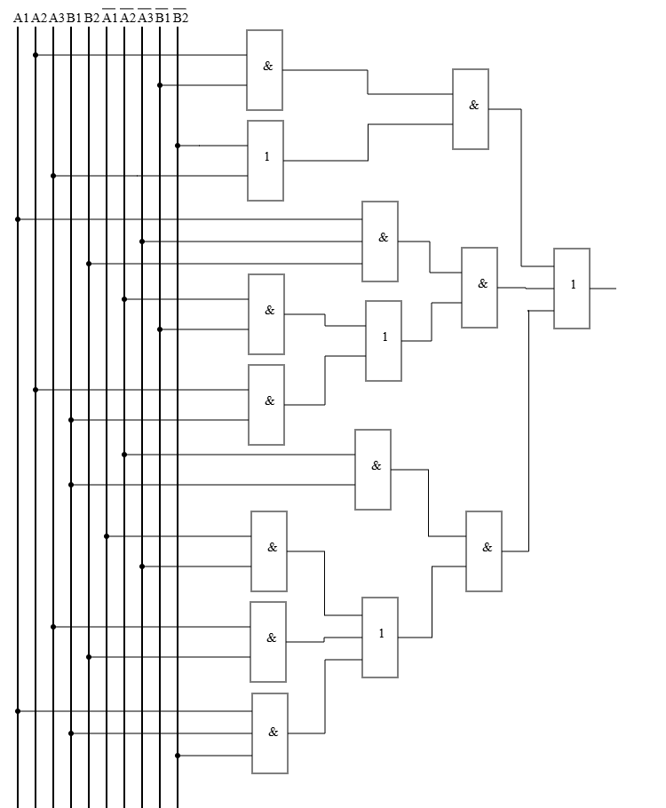
$S_{Q}^{C₂}$ = 34; $T^{C₂}$ = 4τ;
б) Младший разряд результирующего числа C (C₃):
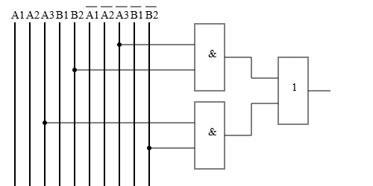
$S_{Q}^{C₃}$ = 6; $T^{C₃}$ = 2τ;

в) Старший разряд результирующего числа C (C₁):
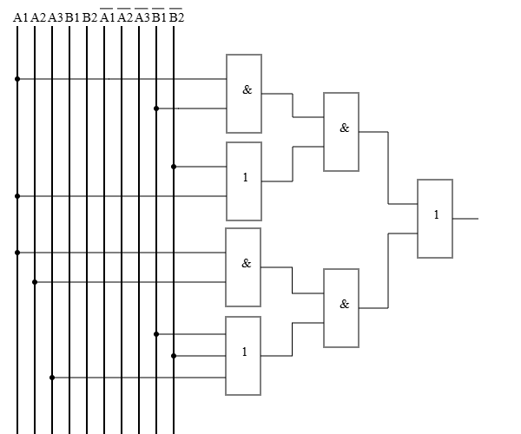
$S_{Q}^{C₁}$ = 15; $T^{C₁}$ = 3τ;

